Jeu collaboratif

Objectif
Révisions ludiques sur une partie des points du programme de l’UE9 – comptabilité
Extrait et place dans le programme

UE 9 - COMPTABILITÉ
3.3 Opérations courantes liées aux cessions d’immobilisations et de valeurs mobilières de placement
Compétences attendues | Savoirs associés
- Analyser les règles spécifiques de comptabilisation applicables aux cessions d’immobilisations et de valeurs mobilières de placement.  - Évaluer et comptabiliser le prix de cession des immobilisations et des valeurs mobilières de placement cédées au cours de l’exercice. | - Cession des immobilisations non financières.  - Cession des immobilisations financières.  - Cession des valeurs mobilières de placement.

4.1 Opérations d’inventaire
Compétences attendues | Savoirs associés
- Expliquer la finalité et les enjeux des opérations d’inventaire.  - Établir l’articulation entre les principes comptables et les opérations d’inventaire.  - Évaluer et comptabiliser les différentes opérations d’inventaire. | - Principes d’évaluation à l’inventaire.  - Inventaire intermittent et variation des stocks.  - Amortissements comptables des immobilisations.  - Dépréciation des actifs.  - Provisions.  - Ajustement et rattachement des charges et des produits au résultat de l’exercice.  - Sortie des immobilisations du patrimoine.  - Sortie des valeurs mobilières de placement du patrimoine.  - Évaluation et ajustement des actifs et des passifs en monnaie étrangère.  - Solde des comptes de gestion soustractifs.

règles du jeu
- Chaque équipe est constituée de deux étudiants et de deux ordinateurs.
- Vous renseignez les noms et prénoms de l’équipe dans l’entête de la page suivante
- Vous enregistrez cette fiche en local ou en réseau.
- Deux étudiants, deux ordinateurs : un ordinateur vous permettra de justifier vos réponses sur cette fiche de suivi, l’autre ordinateur vous permettra de répondre aux questions directement sur le jeu pour progresser dans l’aventure.
- Lorsque vous avez terminé, vous envoyez votre fiche de suivi complétée à l’adresse suivante m.cremillieu@lescharteux.net
- Vous terminez avant le temps imparti ? Rendez-vous sur l’ENT pour réaliser d’autres révisions sous forme ludique, espace Réviser différemment
Noms et prénoms : Classe :
-
-

Présentation du contexte et des missions :
Etes-vous prêt à relever le rallye
des cabinets d'expertise comptable ?

Vous êtes comptable pour le cabinet BusinessAdviceL.
Ce cabinet est domicilié dans la région AURA.
L’exercice comptable de tous les clients coïncide avec l’année civile.
Afin d'être sélectionné avec votre binôme, pour participer au Rallye CABAURA, le rallye des cabinets d'expertises comptables,

- Vous réalisez l’Escape Game virtuel dont le lien d’accès est en annexe 1,
- Vous argumentez vos réponses aux énigmes, sur cette feuille de suivi.
- Ensuite, vous envoyer à m.cremillieu@lescharteux.net votre feuille de suivi renseignée.

Annexe 1 : Lien vers l’escape Game
https://view.genial.ly/622cab2e97baa9001a214fa4/interactive-content-businessadvicel
Les dossiers à résoudre sont numérotés de 2 à 6, en bas à droite de chaque diapositive.

Annexe 2 : Feuille de suivi des dossiers à résoudre - Document à compléter
Diapositive 2

Le 10 mars : le Conseil régional Auvergne-Rhône-Alpes notifie à l’entreprise DATA+ l’obtention d’une subvention de 3 000 €, sous condition notamment de l’achat de la machine XC12, comme le prévoit l'arrêté attributif de subvention.

Êtes-vous d'accord avec cette affirmation : "Les écritures de notification et d'encaissement de la subvention font appel à plusieurs comptes de gestion" ?
Si vous êtes d'accord, cliquez sur le bouton vert, sinon, cliquez sur le bouton rouge.

Ci-dessous, vous devez :
- Argumenter votre réponse au regard des mécanismes comptables
- Présenter les écritures comptables que vous estimez nécessaire.

Diapositive 3
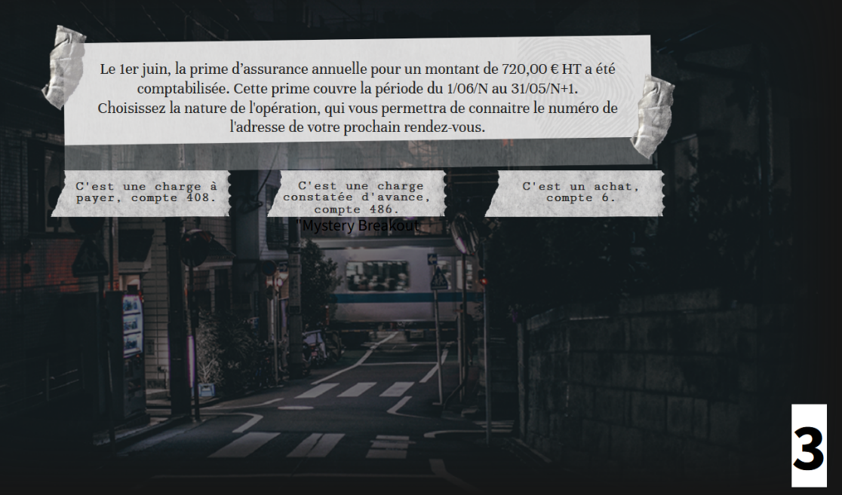

Ci-dessous, vous devez :
- Argumenter votre réponse au regard des principes comptables.
- Présenter l’écriture comptable que vous estimez nécessaire en fin d’exercice.

Diapositive 4

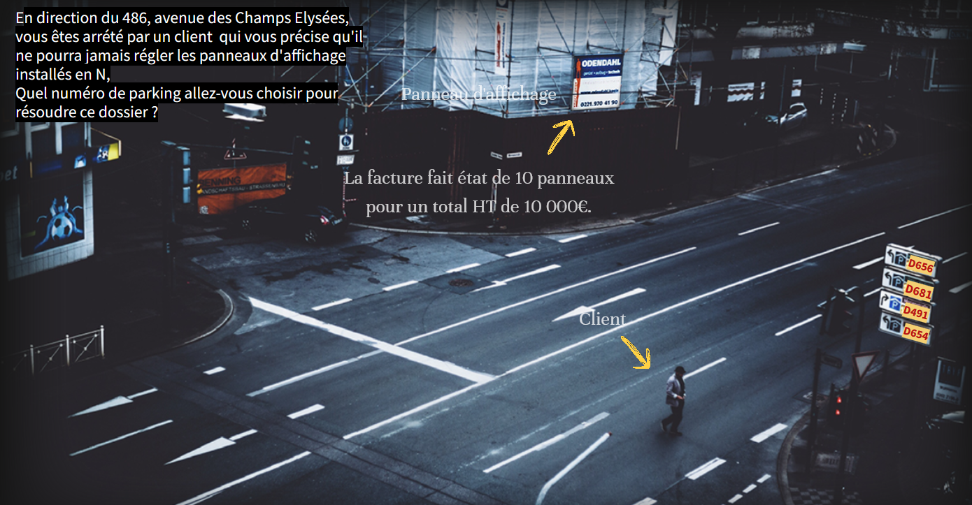

Ci-dessous, vous devez :
- Argumenter votre réponse au regard des principes comptables.
- Présenter l’écriture comptable que vous estimez nécessaire en fin d’exercice.

Diapositive 5

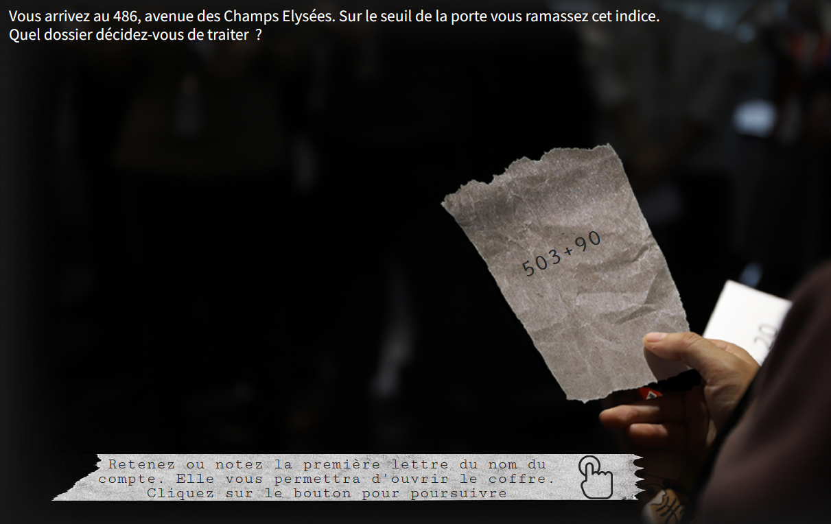

Ci-dessous, vous devez :
- Noter le nom de nom du compte :

Diapositives 6 et 7

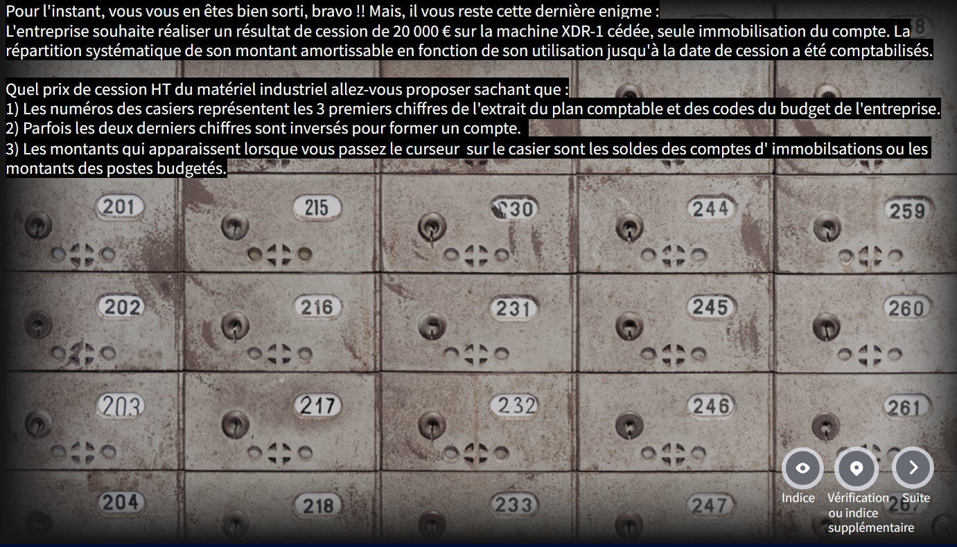

Afin de justifier votre prix de cession, vous devez, ci-dessous, présenter :
- toutes les informations sélectionnées à partir des casiers et de l’énoncé de cette énigme,
- les étapes de votre raisonnement,
- les écritures de cession et de sortie du patrimoine

Vous avez la possibilité de cliquer sur le bouton « indice », situé en bas à droite de l’écran.
Ce bouton vous amène à la diapositive 7.

Diapositive 7

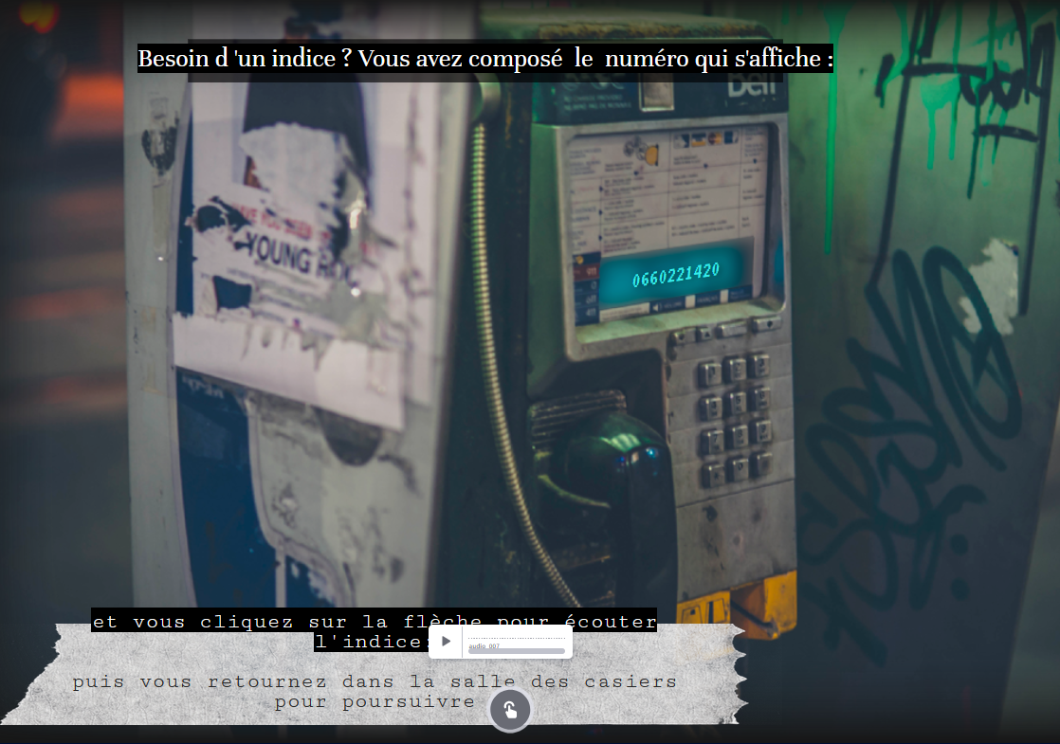

Vous devez :
- Ecouter l’indice
- Définir terme cité :

- Présenter son calcul :

- Ensuite cliquer sur le bouton qui vous invite à poursuivre

Besoin de vérification ou d’information supplémentaire ?
- Cliquez sur le bouton « Vérification ou indice supplémentaire »

